CUESTIONARIO DEL FUTSAL

ACTIVIDAD DE EDUCACION FISICA

1. La superficie de Césped Artificial se puede utilizar en:

A. Cualquier lugar del mundo.

B. Competencias Nacionales.

C. Campeonatos entre dos países.

D. No es recomendable para los partidos.

2. La superficie de juego estará dividida en:

A. Dos mitades.

B. Zona de Ataque, defensa y contragolpe.

C. Equipo A y Equipo B. D. Tres zonas de igual medida.

3. Todas las líneas que marcan la zona de juego deben medir:

A. 10 Centímetros

B. 8 Centímetros.

C. 5 Centímetros

D. 6 Centímetros

4. El punto penal debe estar a una distancia de:

A. 5 Metros

B. 6 Metros

C. 7 Metros

D. 8 Metros.

5. El peso promedio del balón debe ser:

A. Entre 500 y 550 Gramos.

B. Entre 600 y 650 Gramos.

D. Entre 400 y 440 Gramos.

E. Entre 200 y 250 Gramos.

6. La distancia del segundo punto penal de la portería debe ser de:

A. 15 Metros.

B. 12 Metros.

C. 14 Metros.

D. 10 Metros.

7. El partido no comenzara si uno de los equipos tiene menos de:

A. Tres jugadores.

B. Cuatro jugadores.

C. Dos jugadores

D. Deben estar completos para iniciar el partido

8. La duración de un partido será de:

A. Dos periodos de 15 Minutos

B. Dos periodos de 20 Minutos.

C. Dos periodos de 10 Minutos

D. Dos periodos de 25 Minutos

9. Cuantos minutos de tiempo muerto tiene los equipos en cada uno de los periodos:

A. 2 Minutos.

B. 1 Minuto.

C. 3 Minutos

D. 1 Minuto y 30 segundos.

10. El descanso del medio tiempo no deber durar más de:

A. 15 Minutos.

B. 10 Minutos.

C. 12 Minutos.

D. 5 Minutos.

11. Si el balón estando en juego golpea el techo del escenario, el partido se reanudará mediante:

A. Saque de portería.

B. Balón al aire.

C. Saque de banda.

D. Tiro Libre.

12. Se habrá marcado un Gol, cuando:

A. El balón atraviesa completamente la raya de la portería.

B. Pasa la mitad del balón la raya de portería.

C. Pasa ¼ del balón la raya de la portería.

D. Ninguna de la anteriores

13. Las únicas tarjetas que se pueden mostrar son:

A. Roja y Azul.

B. Amarilla y Roja

C. Amarilla, Azul y Roja.

D. Azul y Amarilla

14. Los tiros libres se sancionan de manera:

A. Retirados de la Portería.

B. Directos e Indirectos.

C. Cerca y lejos.

D. Con barrera y sin barrera.

15. Según las imágenes de los árbitros, dibuje las siguientes señales:

A. Tiro libre Directo. ( hacer el dibujo) 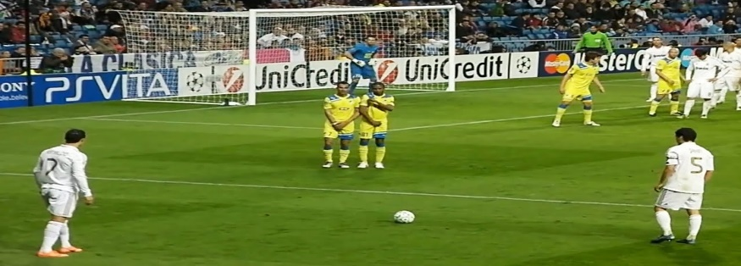

B. Tiro Libre indirecto ( hacer el dibujo) 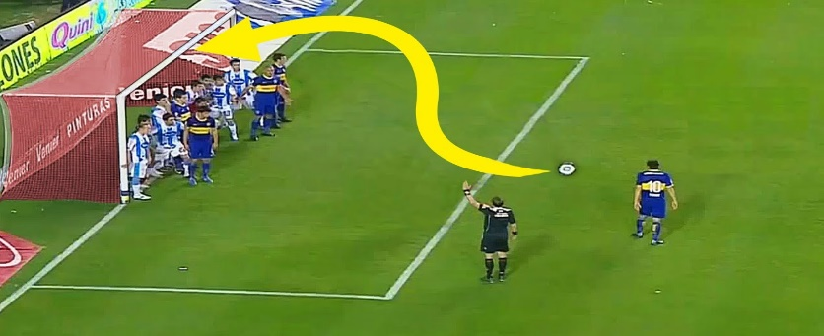

C. Saque de Banda. (hacer el dibujo) 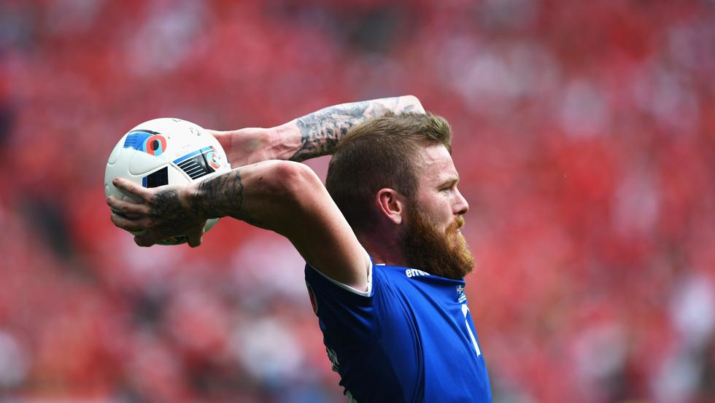

D. Tiempo Muerto. (hacer el dibujo) 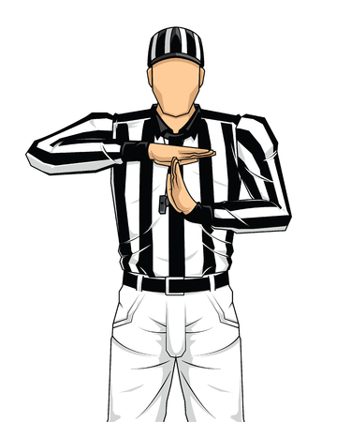

E. Quinta falta acumulable (hacer el dibujo) 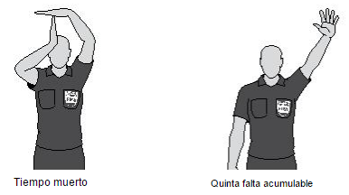

16. La numeración de los jugadores debe ir de:

A. 1 al 10

B. 2 al 15

C. 1 al 15

D. 1 al 8

17. Cuando expulsan a un jugador, el jugador sustituto podrá entrar después de:

A. 2 Minutos.

B. 5 Minutos.

C. Inmediatamente

D. 3 Minutos.

18. Cuál es el número máximo de sustitutos que se pueden tener en un partido:

A. 5 Jugadores.

B. 9 jugadores.

C. 8 Jugadores

D. 6 Jugadores